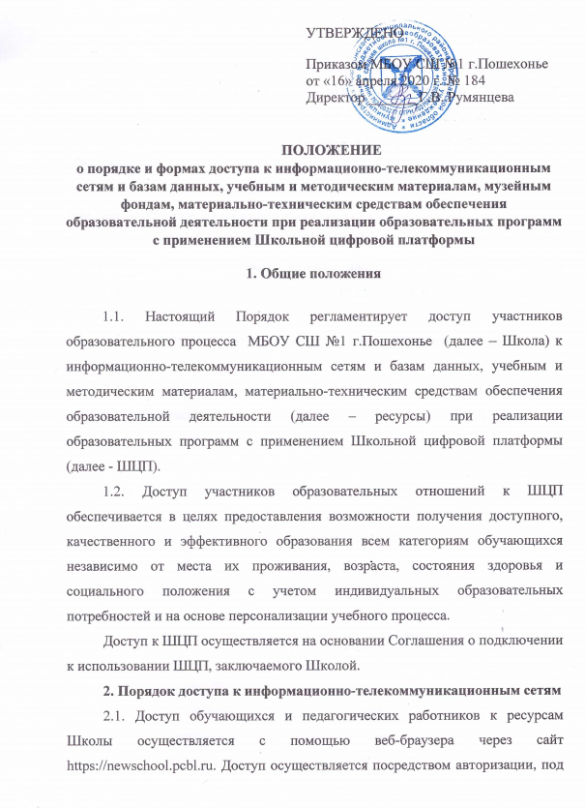
УТВЕРЖДЕНО
Приказом МБОУ СШ №1 г.Пошехонье
от «16» апреля 2020 г. № 184
Директор _______Г.В. Румянцева

ПОЛОЖЕНИЕ

о порядке и формах доступа к информационно-телекоммуникационным сетям и базам данных, учебным и методическим материалам, музейным фондам, материально-техническим средствам обеспечения образовательной деятельности при реализации образовательных программ с применением Школьной цифровой платформы

1. Общие положения

1.1. Настоящий Порядок регламентирует доступ участников образовательного процесса МБОУ СШ №1 г.Пошехонье (далее – Школа) к информационно-телекоммуникационным сетям и базам данных, учебным и методическим материалам, материально-техническим средствам обеспечения образовательной деятельности (далее – ресурсы) при реализации образовательных программ с применением Школьной цифровой платформы (далее - ШЦП).
1.2. Доступ участников образовательных отношений к ШЦП обеспечивается в целях предоставления возможности получения доступного, качественного и эффективного образования всем категориям обучающихся независимо от места их проживания, возраста, состояния здоровья и социального положения с учетом индивидуальных образовательных потребностей и на основе персонализации учебного процесса.
Доступ к ШЦП осуществляется на основании Соглашения о подключении к использовании ШЦП, заключаемого Школой.
2. Порядок доступа к информационно-телекоммуникационным сетям
2.1. Доступ обучающихся и педагогических работников к ресурсам Школы осуществляется с помощью веб-браузера через сайт https://newsсhool.pcbl.ru. Доступ осуществляется посредством авторизации, под которой понимается процедура предоставления доступа к разделам ШЦП на основании ролевой модели после прохождении процедуры аутентификации и идентификации Пользователя в ШЦП с помощью уникальных идентификаторов Пользователя (логин и пароль, совместно – реквизиты)
2.2. Пользователи получают реквизиты к ресурсам Школы в следующем порядке:
- администрация, методисты, учителя, классные руководители получают реквизиты доступа у службы поддержки ШЦП;
- родители (законные представители) и обучающиеся получают реквизиты доступа у ответственного лица, определяемого приказом руководителя Школы на организацию взаимодействия с службой поддержки ШЦП.
2.3. Обучающиеся и их родители (законные представители) имеют доступ только к собственным данным.
2.4. Пользователи несут ответственность за сохранность своих реквизитов доступа, исключающую подключение посторонних лиц к ШЦП и другим ресурсам школы.

